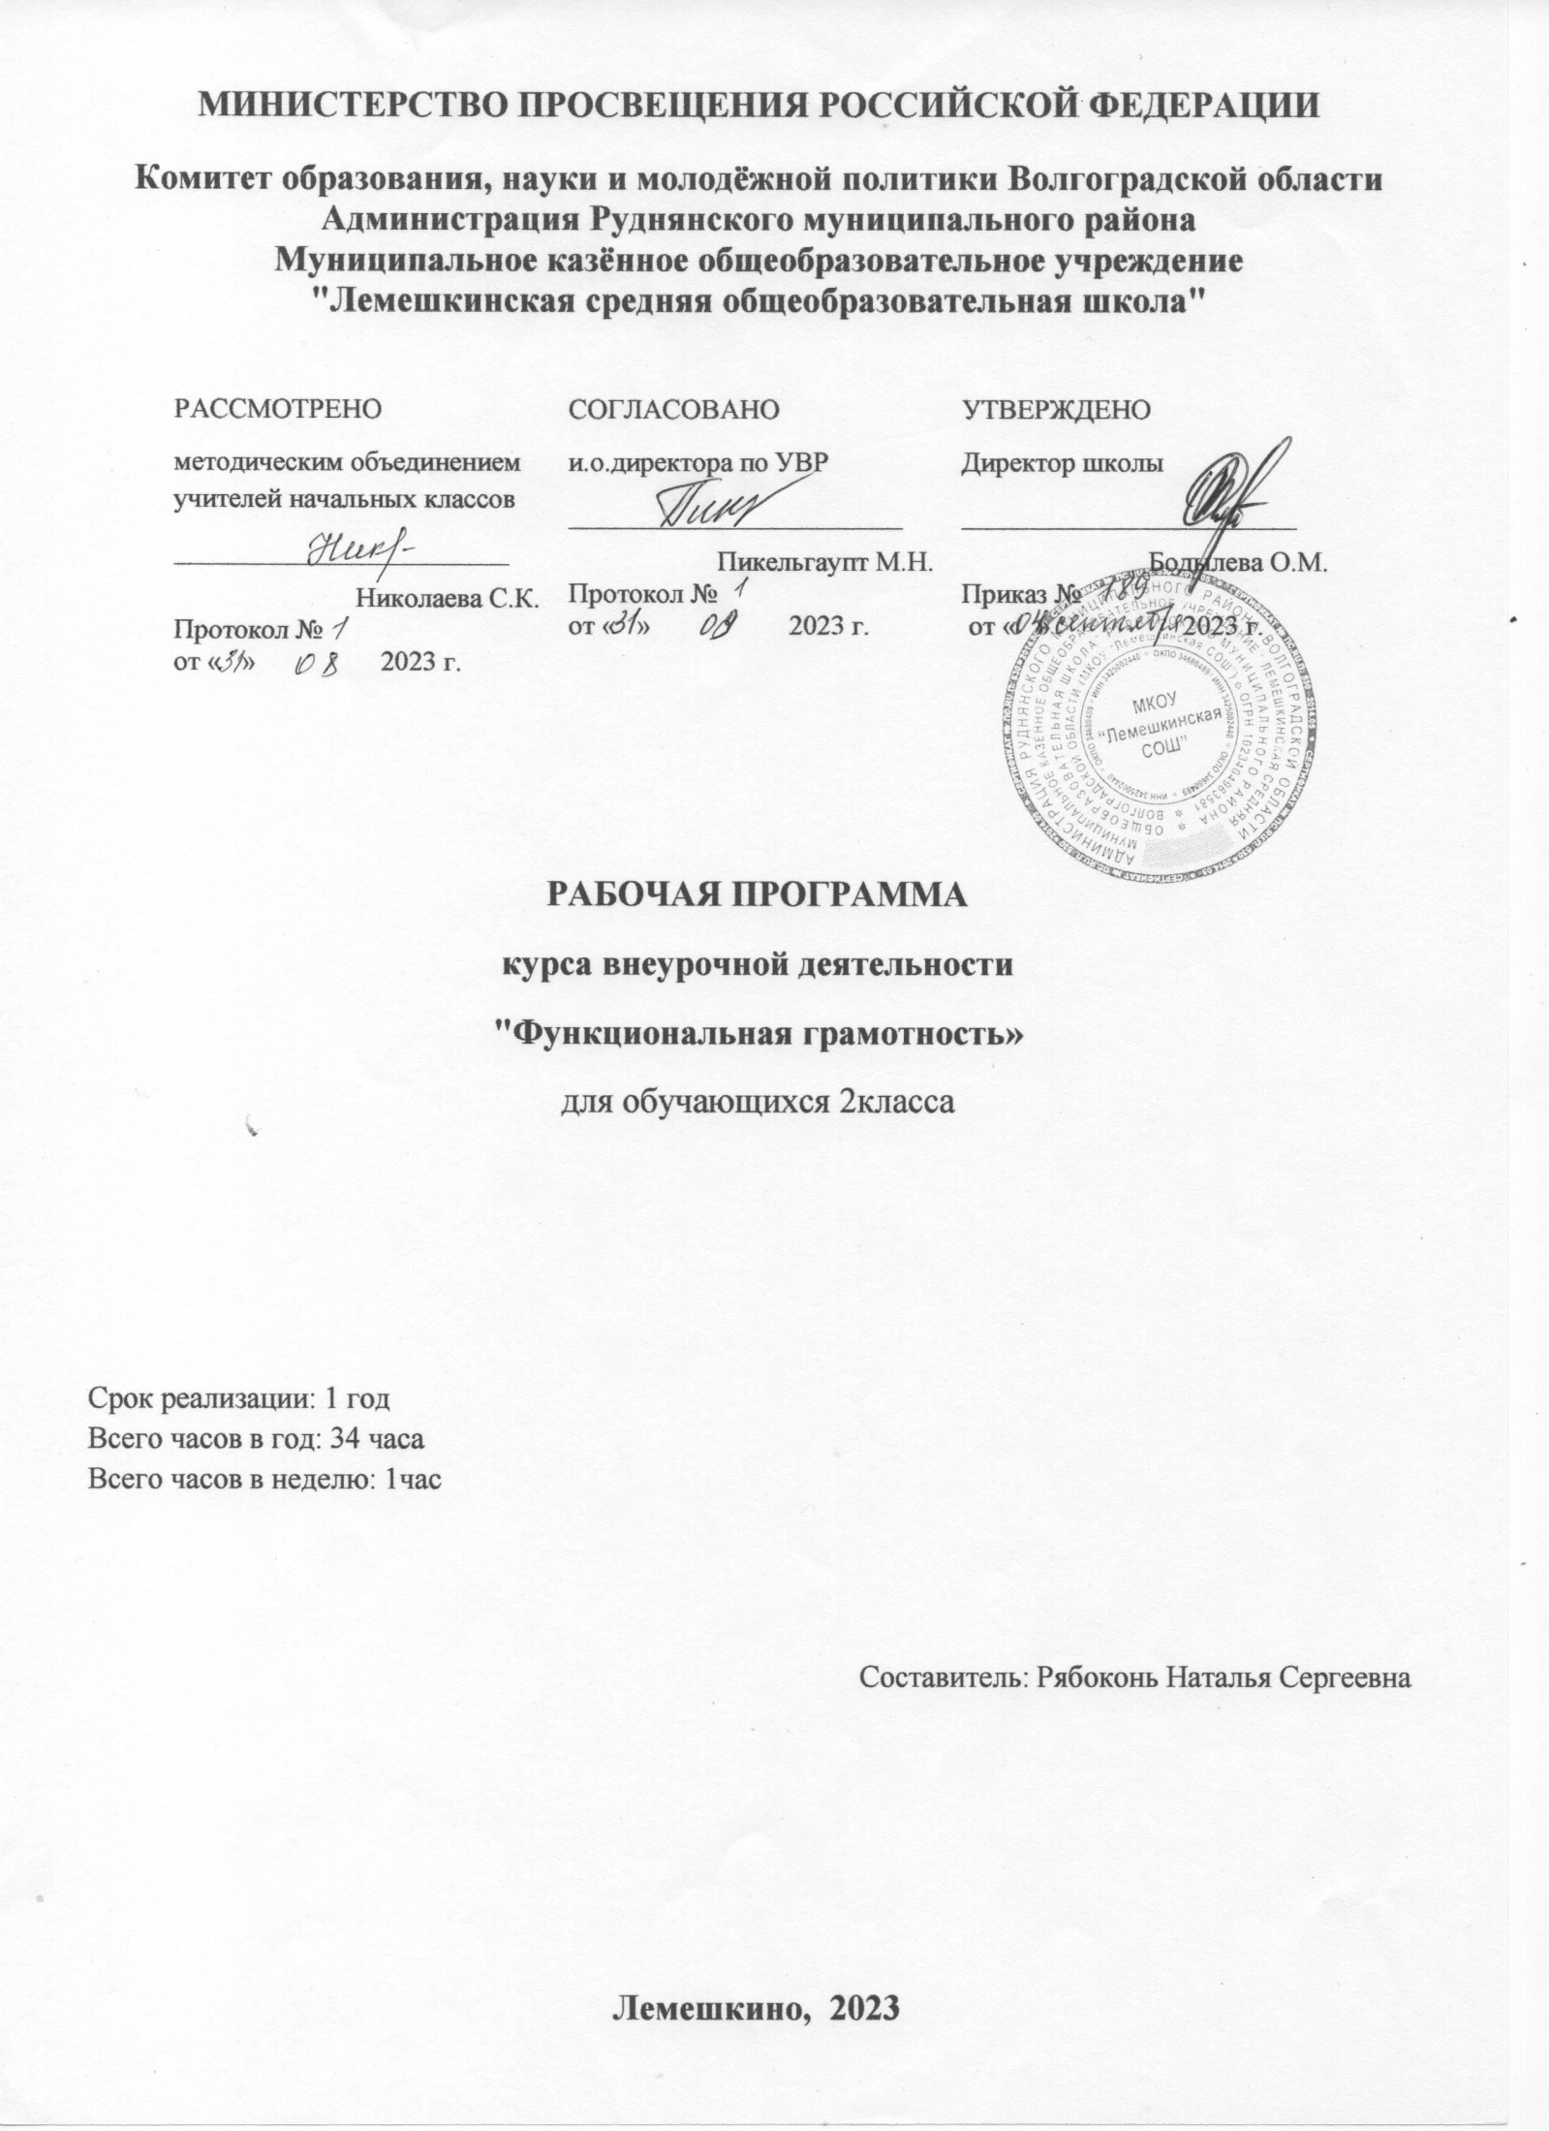
Рабочая программа учебного предмета «Функциональная грамотность» составлена в соответствии:
1.Требования Федерального государственного образовательного стандарта начального общего образования (Приказ Минобрнауки от 06.10.2009 №373);
2. СанПиН 2.4.2.2821-10 «Санитарно-эпидемиологические требования к условиям и организации обучения в общеобразовательных учреждениях»: постановление Главного государственного санитарного врача Российской Федерации от 29 декабря 2010 г. № 189, г. Москва; зарегистрировано в Минюсте РФ 3 марта 2011 г.;
3. На основе авторской программы программы Функциональная грамотность. 2 класс. / М.В. Буряк, С.А. Шейкина. – М.: Планета, 2022. – 96 с. (Учение с увлечением);
4. Основная образовательная программа начального общего образования МКОУ «Лемешкинская СОШ";
5. Учебный план школы на 2023 – 2024 учебный год.
Для реализации рабочей программы в учебном плане выделен 1 ч. в неделю, всего в год 34 ч. Учебный год во 2 классе рассчитан на 34 недели.
Реализация учебной программы обеспечивается учебным пособием "Функциональная грамотность". 2 класс. Тренажёр для школьников / М.В. Буряк,
С.А. Шейкина. – М.: Планета, 2022. – 112 с. – (Учение с увлечением).

Общая характеристика курса
Формирование функционально грамотных людей – одна из важнейших задач современной школы. Сущность функциональной грамотности состоит в способности личности самостоятельно осуществлять учебную деятельность и применять приобретенные знания, умения и навыки для решения жизненных задач в различных сферах человеческой деятельности, общения и социальных отношений.
Основы функциональной грамотности закладываются в начальных классах, где идет интенсивное обучение различным видам речевой деятельности – чтению и письму, говорению и слушанию.
В начальной школе необходимо заложить основы формирования грамотного читателя. Грамотный читатель – это человек, у которого есть стойкая привычка к чтению, сформирована душевная и духовная потребность в нем как средстве познания мира и самопознания. Это человек, владеющий техникой чтения, приёмами понимания прочитанного, знающий книги и умеющий их самостоятельно выбирать. Лишь функционально грамотная личность способна использовать все постоянно приобретаемые в течение жизни знания, умения и навыки для решения максимально широкого диапазона жизненных задач в различных сферах человеческой деятельности, общения и социальных отношений, максимально быстро адаптироваться в конкретной культурной среде.
В качестве основных составляющих функциональной грамотности выделяют: математическую грамотность, читательскую грамотность, естественно - научную грамотность, Финансовую грамотность.

Планируемые результаты освоения программы

Программа обеспечивает достижение второклассниками следующих личностных, метапредметных и предметных результатов.
Личностныерезультаты изучения курса:
- овладевать начальными навыками адаптации в мире финансовых отношений: осознавать себя как члена семьи, общества и государства: участие в обсуждении финансовых проблем семьи, принятии решений о семейном бюджете;
- сопоставление доходов и расходов, простые вычисления в области семейных финансов;
- осознавать личную ответственность за свои поступки;
- уметь сотрудничать со взрослыми и сверстниками в различных ситуациях.
Метапредметные результаты изучения курса:
Познавательные:
- осваивать способы решения проблем творческого и поискового характера: работа над проектами и исследования;
- использовать различные способы поиска, сбора, обработки, анализа и представления информации;
- овладевать логическими действиями сравнения, обобщения, классификации, установления аналогий и причинно-следственных связей, построения рассуждений, отнесения к известным понятиям;
- использовать знаково-символические средства, в том числе моделирование;
- ориентироваться в своей системе знаний: отличать новое от уже известного;
- делать предварительный отбор источников информации: ориентироваться в потоке информации;
- добывать новые знания: находить ответы на вопросы, используя учебные пособия, свой жизненный опыт и информацию, полученную от окружающих;
- перерабатывать полученную информацию: сравнивать и группировать объекты;
- преобразовывать информацию из одной формы в другую.
Регулятивные:
- проявлять познавательную и творческую инициативу;
- принимать и сохранять учебную цель и задачу;
- планировать ее реализацию, в том числе во внутреннем плане;
- контролировать и оценивать свои действия, вносить соответствующие коррективы в их выполнение;
- уметь отличать правильно выполненное задание от неверного;
- оценивать правильность выполнения действий: знакомство с критериями оценивания, самооценка и взаимооценка.
Коммуникативные:
- адекватно передавать информацию и выражать свои мысли в соответствии с поставленными задачами и отображать предметное содержание и условия деятельности в речи;
- доносить свою позицию до других: оформлять свою мысль в устной и письменной речи (на уровне одного предложения или небольшого текста);
- слушать и понимать речь других;
- совместно договариваться о правилах работы в группе;
- учиться выполнять различные роли в группе (лидера, исполнителя, критика).
Предметные результаты изучения блока «Читательская грамотность»:
- способность понимать, использовать, оценивать тексты, размышлять о них и заниматься чтением для того, чтобы достигать своих целей, расширять свои знания и возможности, участвовать в социальной жизни;
- способность различать тексты различных жанров и типов;
- умение находить необходимую информацию в прочитанных текстах;
- умение задавать вопросы по содержанию прочитанных текстов;
- умение составлять речевое высказывание в устной и письменной форме в соответствии с поставленной учебной задачей.

Предметные результаты изучения блока «Математическая грамотность»:
- способность формулировать, применять и интерпретировать математику в разнообразных контекстах;
- способность проводить математические рассуждения;
- способность использовать математические понятия, факты, чтобы описать, объяснить и предсказывать явления;
- способность понимать роль математики в мире, высказывать обоснованные суждения и принимать решения, которые необходимы конструктивному, активному и размышляющему человеку.
Предметные результаты изучения блока «Финансовая грамотность»:
- понимание и правильное использование финансовых терминов;
- представление о семейных расходах и доходах;
- умение проводить простейшие расчеты семейного бюджета;
- представление о различных видах семейных доходов;
- представление о различных видах семейных расходов;
- представление о способах экономии семейного бюджета.
Предметные результаты изучения блока «Естественно-научная грамотность»:
- способность осваивать и использовать естественно-научные знания для распознания и постановки вопросов, для освоения новых знаний, для объяснения естественно-научных явлений и формулирования основанных на научных доказательствах выводов;
- способность понимать основные особенности естествознания как формы человеческого познания.

Содержание рабочей программы по предмету «Функциональная грамотность»
во 2 классе
(1 час в неделю, всего 34 часа)

Содержание программы
Читательская грамотность (8 ч.): понятия «художественный» и «научно-познавательный»; жанровое сходство и различия художественных и научно-познавательных текстов; составление характеристики героев прочитанных произведений; деление текстов на части, составление плана; ответы по содержанию прочитанных произведений, эмоциональная и личностная оценка прочитанного;
Математическая грамотность (9 ч.): нахождение значений математических выражений в пределах 100, составление числовых выражений и нахождение их значений. Состав чисел первого и второго десятка, задание на нахождение суммы; задачи на нахождение части числа, задачи на увеличение и уменьшение числа на несколько единиц, чтение и заполнение таблиц, столбчатых диаграмм, календарь, логические задачи, ложные и истинные высказывания, построение геометрических фигур, нахождение длины ломаной, диаметр окружности, периметр треугольника.
Финансовая грамотность (8 ч.): деньги, аверс и реверс монеты, кредиты, вклады, банковская карта, правила безопасного использования банковских карт, фальшивые и повреждённые деньги, средства защиты российских банкнот, валюта.
Естественно-научная грамотность (9 ч.): наблюдения и простейшие эксперименты с яблоком, овощами, мёдом, лесной землей, песком, глиной. Состав почвы, перегной. Состав и свойства древесины. Названия овощей, выделение среди овощей корнеплодов. Названия частей растений, виды корней, свойства корней. Представление о позвоночных животных.
Тематическое планирование
№ | Наименование разделов и тем | Общее количество часов на изучение
1 | Блок «Читательская грамотность» | 8
2 | Блок «Естественно-научная грамотность» | 9
3 | Блок «Финансовая грамотность» | 8
4 | Блок «Математическая грамотность» | 9
Итого |  | 34 часа

Пояснительная записка
Программа курса внеурочной деятельности для второго класса «Функциональная грамотность» разработана в соответствии с требованиями Федерального государственного образовательного стандарта начального общего образования, требованиями к основной образовательной программе начального общего образования.
Программа «Функциональная грамотность» учитывает возрастные, общеучебные и психологические особенности младшего школьника.
Цель программы:создание условий дляразвития функциональной грамотности.
Целью изучения блока «Читательская грамотность» является развитие способности учащихся к осмыслению письменных текстов и рефлексии на них, использования их содержания для достижения собственных целей, развития знаний и возможностей для активного участия в жизни общества. Оценивается не техника чтения и буквальное понимание текста, а понимание и рефлексия на текст, использование прочитанного для осуществления жизненных целей.
Целью изучения блока «Математическая грамотность» является формирование у обучающихся способности определять и понимать роль математики в мире, в котором они живут, высказывать хорошо обоснованные математические суждения и использовать математику так, чтобы удовлетворять в настоящем и будущем потребности, присущие созидательному, заинтересованному и мыслящему гражданину.
Целью изучения блока «Финансовая грамотность»является развитие экономического образа мышления, воспитание ответственности и нравственного поведения в области экономических отношений в семье, формирование опыта применения полученных знаний и умений для решения элементарных вопросов в области экономики семьи.
Целью изучения блока «Естественно-научная грамотность» является формирование у обучающихся способности использовать естественно-научные знания для выделения в реальных ситуациях проблем, которые могут быть исследованы и решены с помощью научных методов, для получения выводов, основанных на наблюдениях и экспериментах. Эти выводы необходимы для понимания окружающего мира и тех изменений, которые вносит в него деятельность человека, а также для принятия соответствующих решений.
Программа курса внеурочной деятельности «Функциональная грамотность» предназначена для реализации во 2а классе начальной школы и рассчитана на 34 часа (при 1 часе в неделю).
Для повышения мотивации изучения курса и с учетом возрастных особенностей второклассников для занятий используются сюжеты художественных и научно-познавательных текстов.

Содержание программы
Читательская грамотность (1, 5, 9, 13, 17, 21, 25, 29, 33 занятия): понятия «художественный» и «научно-познавательный»; жанровое сходство и различия художественных и научно-познавательных текстов; составление характеристики героев прочитанных произведений; деление текстов на части, составление плана; ответы по содержанию прочитанных произведений, эмоциональная и личностная оценка прочитанного;
Математическая грамотность (2, 6, 10, 14, 18, 22, 26, 30,34 занятия): нахождение значений математических выражений в пределах 100, составление числовых выражений и нахождение их значений. Состав чисел первого и второго десятка, задание на нахождение суммы; задачи на нахождение части числа, задачи на увеличение и уменьшение числа на несколько единиц, чтение и заполнение таблиц, столбчатых диаграмм, календарь, логические задачи, ложные и истинные высказывания, построение геометрических фигур, нахождение длины ломаной, диаметр окружности, периметр треугольника.
Финансовая грамотность (3, 7, 11, 15, 19, 23, 27, 31 занятия): деньги, аверс и реверс монеты, кредиты, вклады, банковская карта, правила безопасного использования банковских карт, фальшивые и повреждённые деньги, средства защиты российских банкнот, валюта.
Естественно-научная грамотность (4, 8, 12, 16, 20, 24, 28, 32 занятия): наблюдения и простейшие эксперименты с яблоком, овощами, мёдом, лесной землей, песком, глиной. Состав почвы, перегной. Состав и свойства древесины. Названия овощей, выделение среди овощей корнеплодов. Названия частей растений, виды корней, свойства корней. Представление о позвоночных животных.

Планируемые результаты освоения курса
Программа обеспечивает достижение второклассниками следующих личностных, метапредметных результатов.
Личностные результаты изучения курса:
– осознавать себя как члена семьи, общества и государства: участие в обсуждении финансовых проблем семьи, принятии решений о семейном бюджете;
– овладевать начальными навыками адаптации в мире финансовых отношений: сопоставление доходов и расходов, простые вычисления в области семейных финансов;
– осознавать личную ответственность за свои поступки;
– уметь сотрудничать со взрослыми и сверстниками в разных игровых и реальных ситуациях.
Метапредметные результаты изучения курса:
Познавательные:
– осваивать способы решения проблем творческого и поискового характера: работа над проектами и исследования;
– использовать различные способы поиска, сбора, обработки, анализа и представления информации;
– овладевать логическими действиями сравнения, обобщения, классификации, установления аналогий и причинно-следственных связей, построения рассуждений, отнесения к известным понятиям;
– использовать знаково-символические средства, в том числе моделирование;
– ориентироваться в своей системе знаний: отличать новое от уже известного;
– делать предварительный отбор источников информации: ориентироваться в потоке информации;
– добывать новые знания: находить ответы на вопросы, используя учебные пособия, свой жизненный опыт и информацию, полученную от окружающих;
– перерабатывать полученную информацию: сравнивать и группировать объекты;
– преобразовывать информацию из одной формы в другую.
Регулятивные:
– проявлять познавательную и творческую инициативу;
– принимать и сохранять учебную цель и задачу, планировать ее реализацию, в том числе во внутреннем плане;
– контролировать и оценивать свои действия, вносить соответствующие коррективы в их выполнение;
– уметь отличать правильно выполненное задание от неверного;
– оценивать правильность выполнения действий: знакомство с критериями оценивания, самооценка и взаимооценка.
Коммуникативные:
– адекватно передавать информацию и выражать свои мысли в соответствии с поставленными задачами и отображать предметное содержание и условия деятельности в речи;
– доносить свою позицию до других: оформлять свою мысль в устной и письменной речи (на уровне одного предложения или небольшого текста);
– слушать и понимать речь других;
– совместно договариваться о правилах работы в группе;
– учиться выполнять различные роли в группе (лидера, исполнителя, критика).
Предметные результаты изучения блока «Читательская грамотность»:
– способность понимать, использовать, оценивать тексты, размышлять о них и заниматься чтением для того, чтобы достигать своих целей, расширять свои знания и возможности, участвовать в социальной жизни;
– способность различать тексты различных жанров и типов;
– умение находить необходимую информацию в прочитанных текстах;
– умение задавать вопросы по содержанию прочитанных текстов;
– умение составлять речевое высказывание в устной и письменной форме в соответствии с поставленной учебной задачей.
Предметные результаты изучения блока «Математическая грамотность»:
– способность формулировать, применять и интерпретировать математику в разнообразных контекстах;
– способность проводить математические рассуждения;
– способность использовать математические понятия, факты, чтобы описать, объяснить и предсказать явления;
– способность понимать роль математики в мире, высказывать обоснованные суждения и принимать решения, которые необходимы конструктивному, активному и размышляющему человеку.
Предметные результаты изучения блока «Финансовая грамотность»:
– понимание и правильное использование экономических терминов;
– представление о банковских картах;
– умение правильно обращаться с поврежденными деньгами;
– представление о различных банковских услугах;
– проведение элементарных финансовых расчётов.
Предметные результаты изучения блока «Естественно-научная грамотность»:
– способность осваивать и использовать естественно-научные знания для распознания и постановки вопросов, для освоения новых знаний, для объяснения естественно-научных явлений и формулирования основанных на научных доказательствах выводов;
– способность понимать основные особенности естествознания как формы человеческого познания.

Оценка достижения планируемых результатов
Обучение ведется на безотметочной основе.
Для оценки эффективностизанятий можно использовать следующие показатели:
- степень помощи, которую оказывает учитель учащимся при выполнении заданий;
- поведение детей на занятиях: живость, активность, заинтересованность обеспечивают положительные результаты;
- результаты выполнения тестовых заданий и заданий из конкурса эрудитов, при выполнении которых выявляется, справляются ли ученики с ними самостоятельно;
- косвенным показателем эффективности занятий может быть повышение качества успеваемости по математике, русскому языку, окружающему миру, литературному чтению и другим предметам.

